**Società easyWEB srl**

Via Edoardo Orabona 4

Bari 70126

***Progettazione grafica easyBUY***

|  |  |
| --- | --- |
| **Commissionato per** | **easyBUY srl** |
| **Con contratto** | n° 299 del 04/03/2021 |

|  |  |  |  |  |
| --- | --- | --- | --- | --- |
|  | **Cognome e nome** | **Settore** | **Data** | **Firma** |
| **Redatto da** | Masciulli Luana | IT | 16/03/2021 |  |
| **Approvato da** | Pugliese Daniele | IT | 20/03/2021 |  |
| **Congelato da** | Pugliese Daniele | IT | 20/03/2021 |  |

**Lista di distribuzione**

|  |  |  |
| --- | --- | --- |
| **Ruolo Operativo** | **Settore di Identificazione** | **Cognome e Nome** |
| Responsabile del progetto | IT | Pugliese Daniele |
| Contr. Qualità e Test | IT | Nardomarino Gabriele |
| Analista e progettista | IT | Masciulli Luana |
| Sviluppatore Front end | IT | Quatraro Ettore |
| Sviluppatore Back end | IT | Marchitelli Paolo |

**Stato delle revisioni**

|  |  |  |
| --- | --- | --- |
| **Emissione Revisione** | **Data** | **Ragioni del cambiamento** |
| **1.0** | 16/03/2021 | **Prima versione del documento** |

**Sommario**

**ADM 4**

**LAYOUT 5**

Login 5

Registrazione 6

Home 7

Profilo 8

Modifica password 9

Liste e carrelli 10

Mostra prodotti all’interno di liste e carrelli 11

Crea liste e carrelli 12

Condividi liste e carrelli 13

Supermercati 14

Info supermercati 15

Info prodotti all’interno di un supermercato 16

Risultati ricerca 17

Scelta di lista o carrello a cui aggiungere il prodotto selezionato 18

Confronta prezzi 19

# 

# ADM

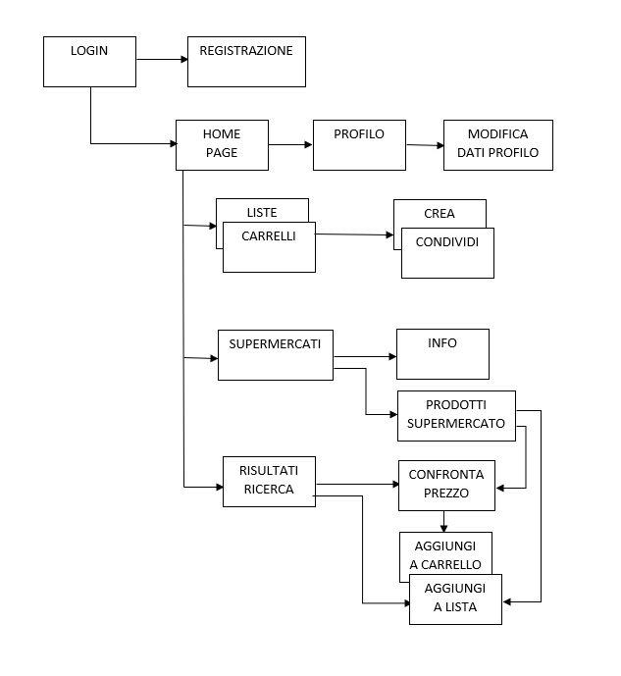

# LAYOUT

## Login

## Registrazione

## Home

## 

## Profilo

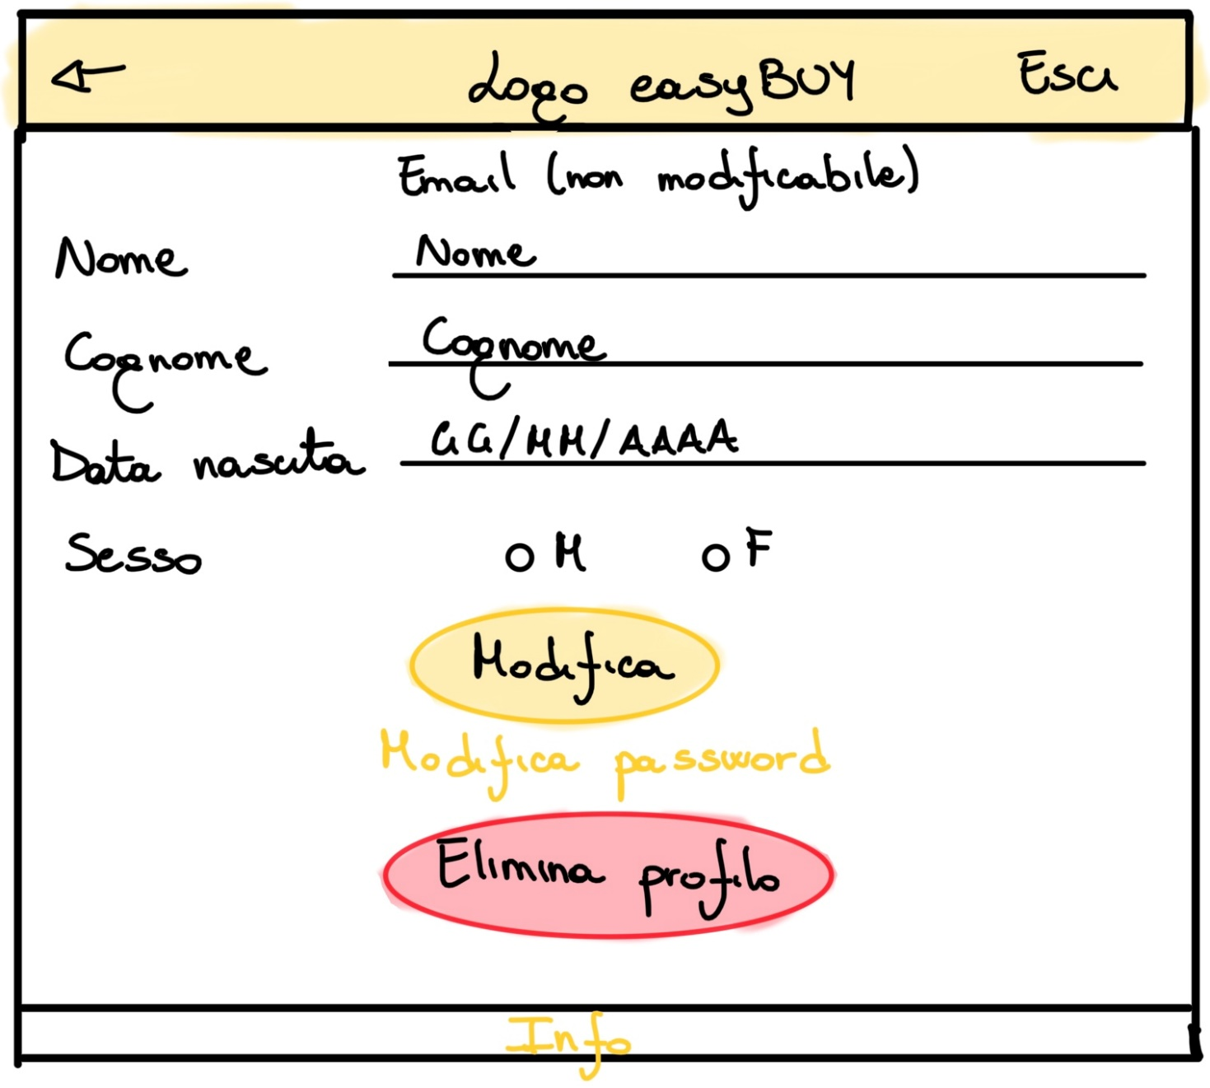

## Modifica password

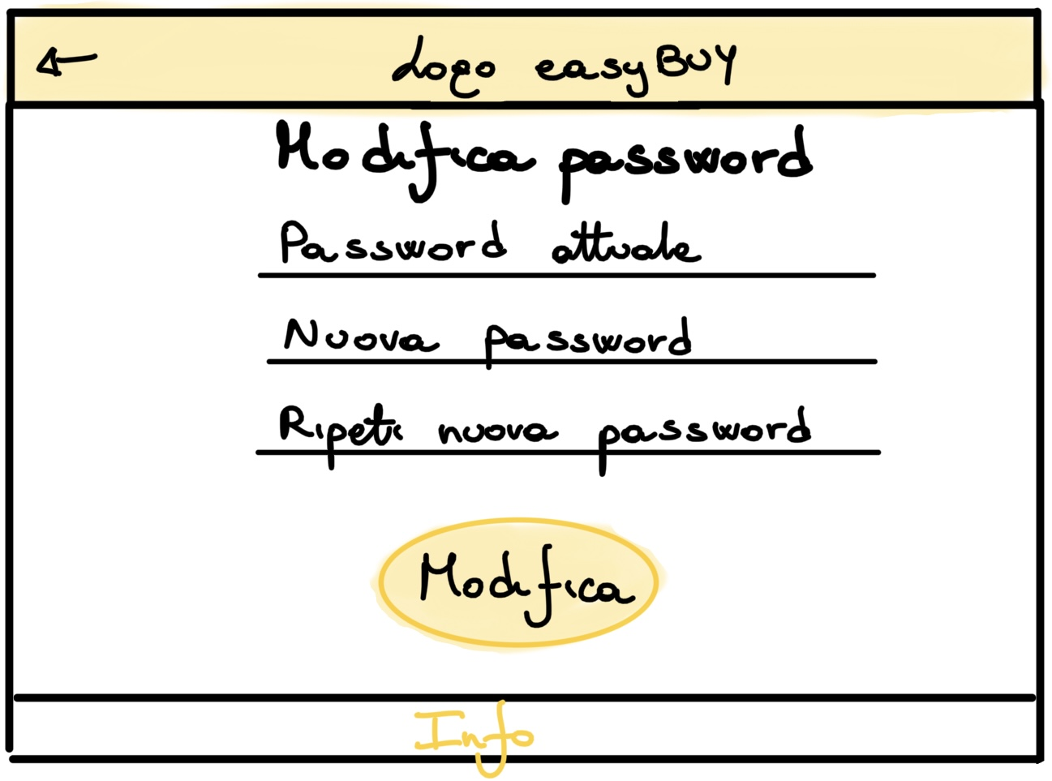

## Liste e carrelli

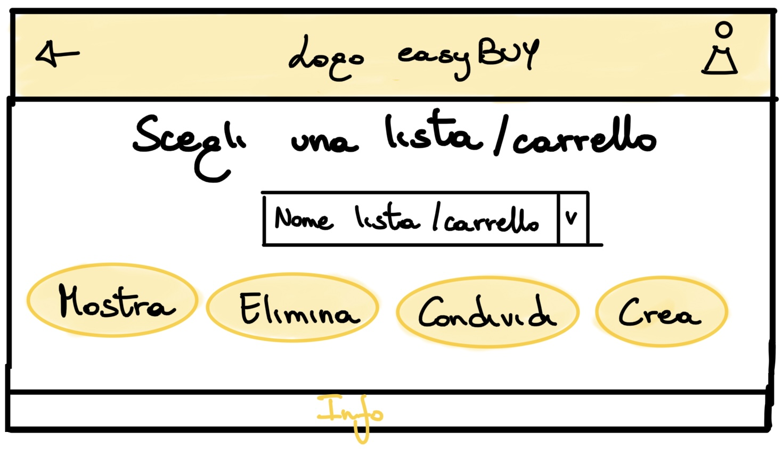

## Mostra prodotti all’interno di liste e carrelli

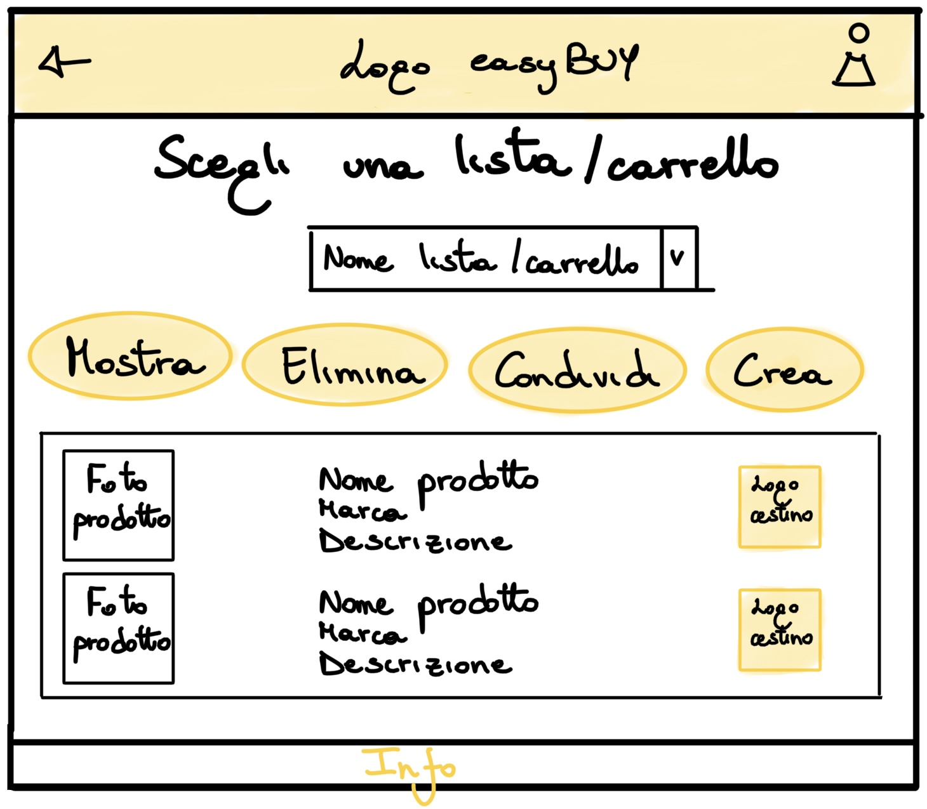

## Crea liste e carrelli

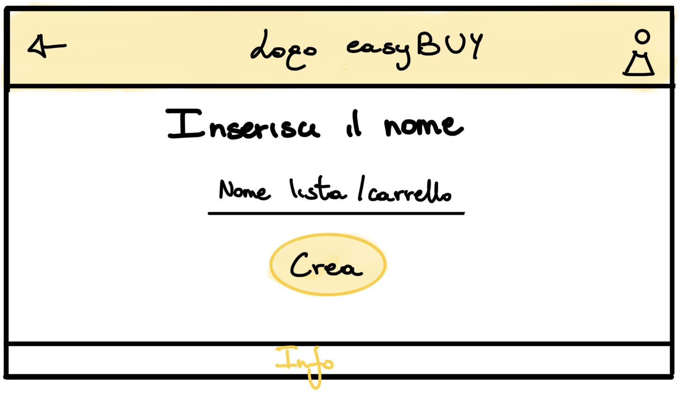

## Condividi liste e carrelli

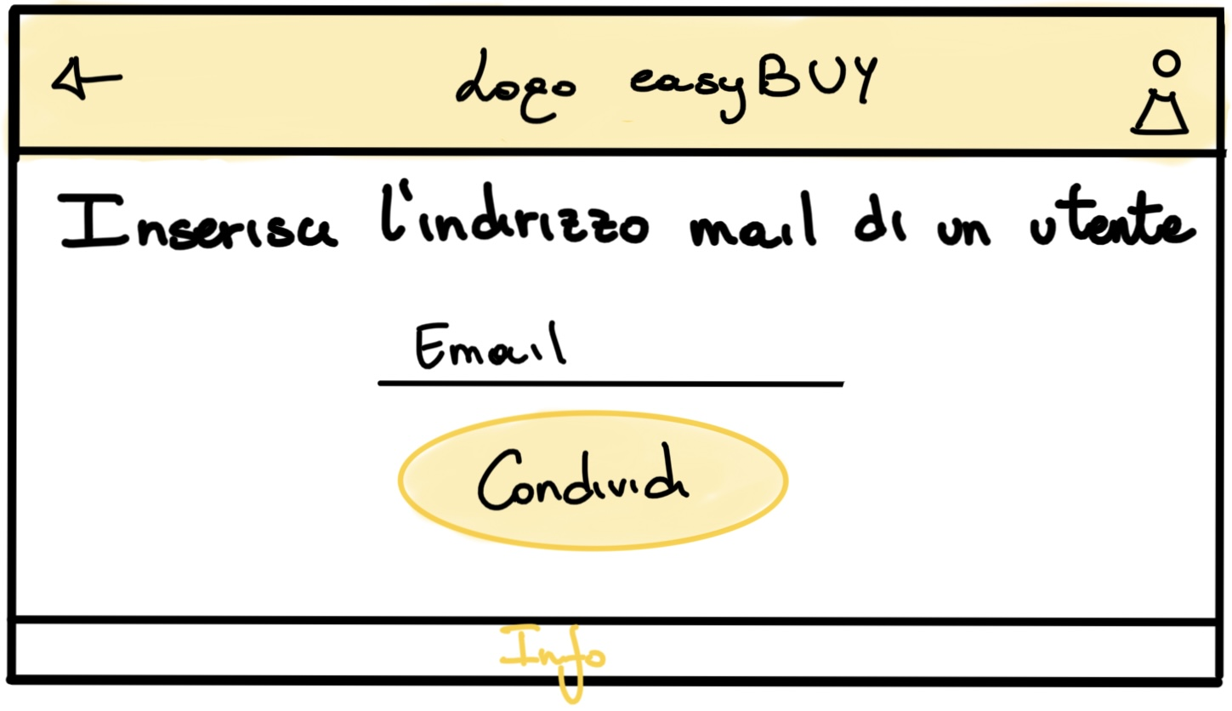

## Supermercati

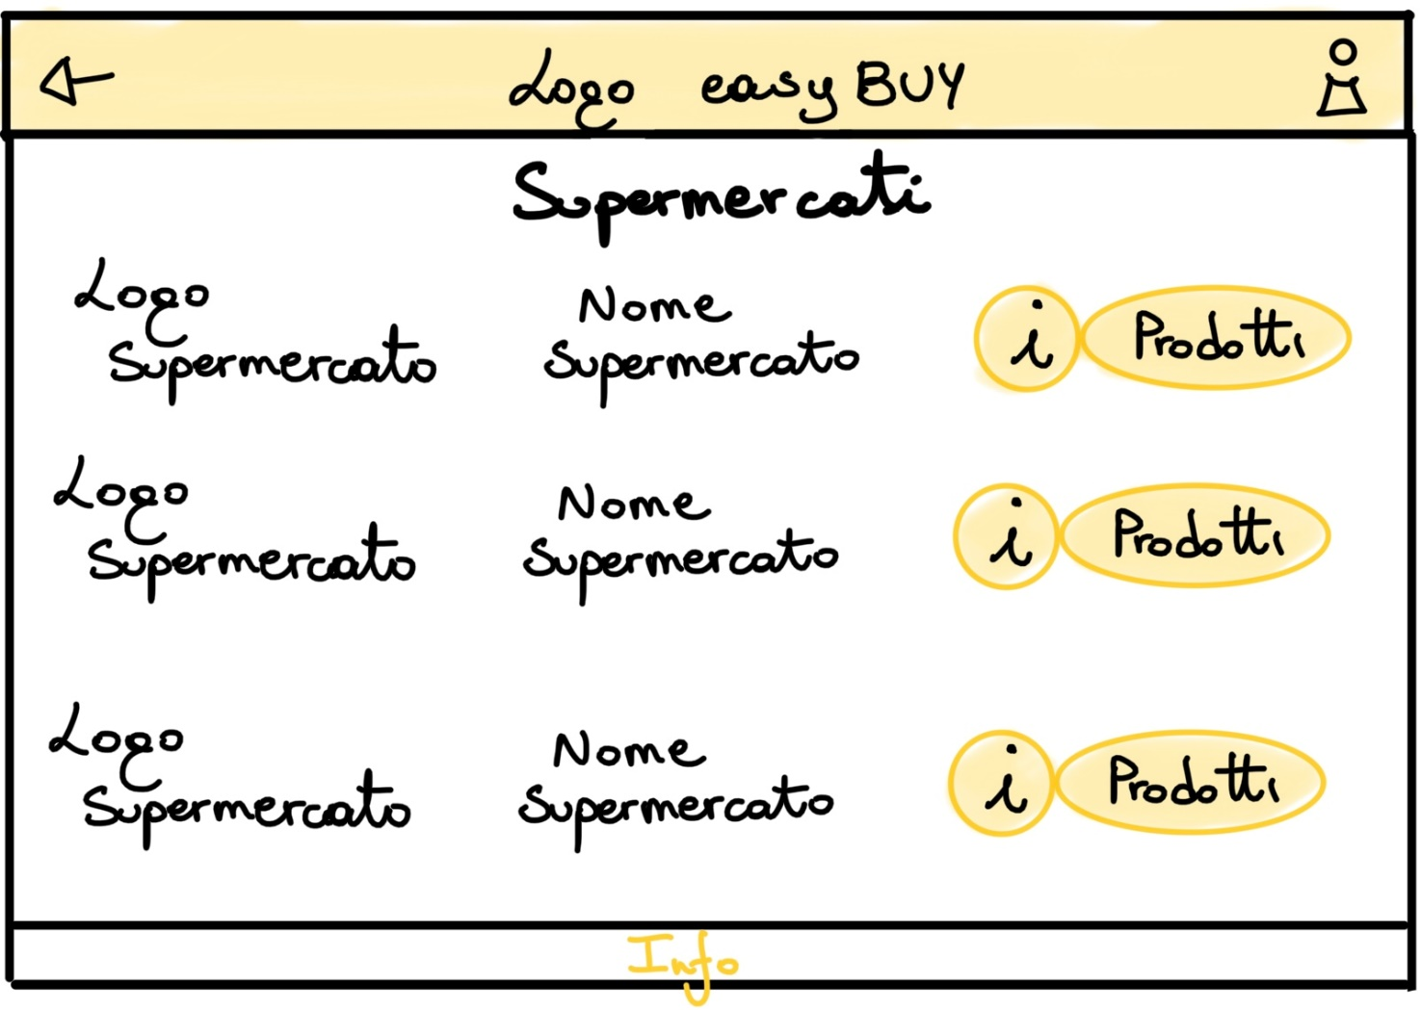

## Info supermercati

## 

## Info prodotti all’interno di un supermercato

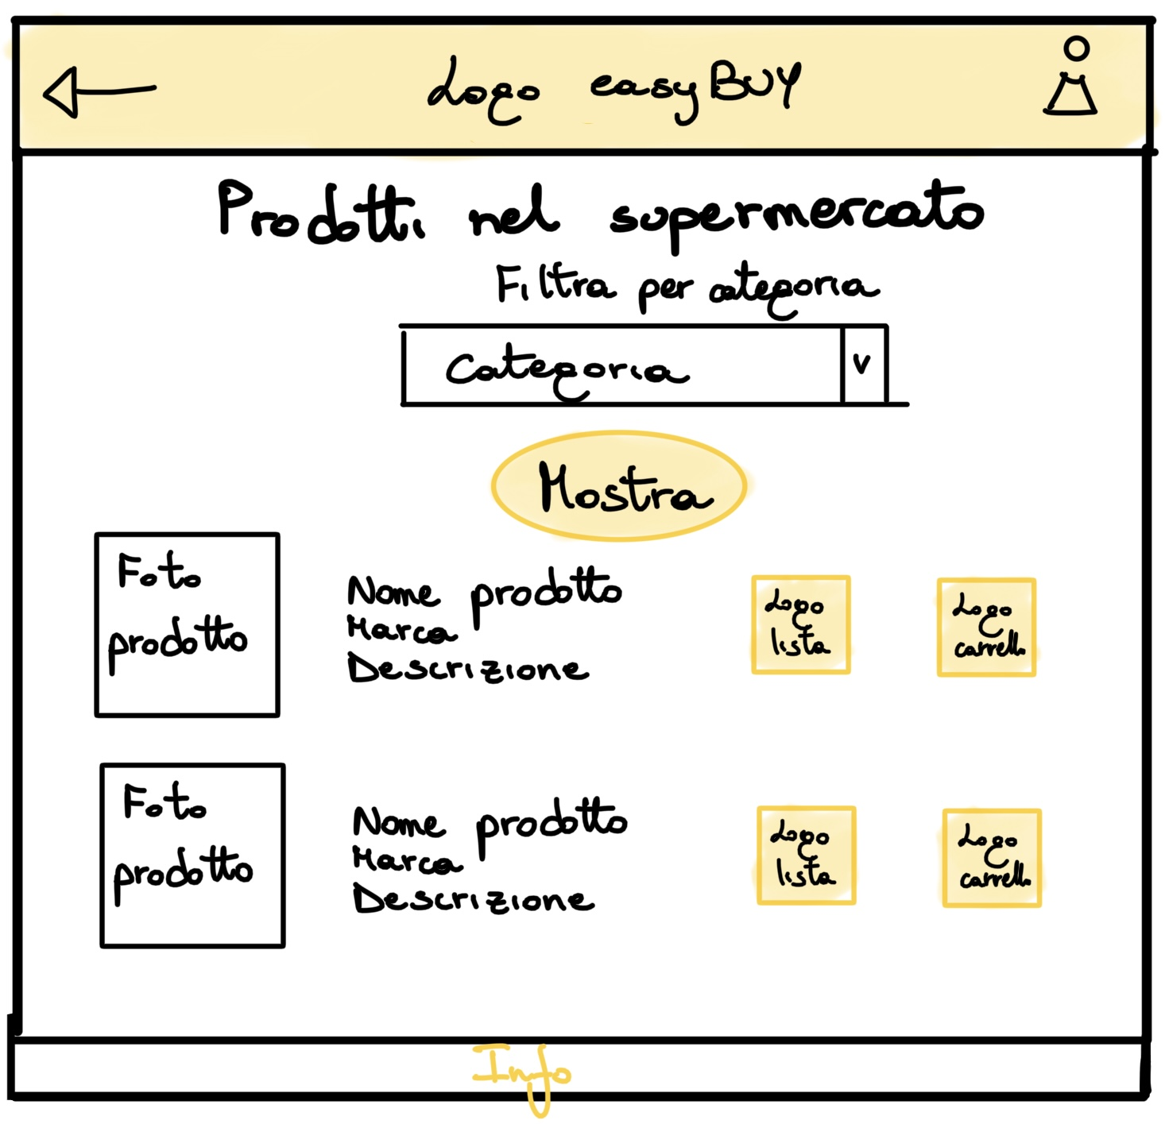

## Risultati ricerca

## Scelta di lista o carrello a cui aggiungere il prodotto selezionato

## Confronta prezzi

